План-конспект
дистанционного занятия
педагога дополнительного образования
Пигасовой Ирины Вячеславовны

Дата проведения: 17.02.2022
Время проведения: 14.00-15.40, 15.50-17.30
Объединение: «Чудесная мастерская»
Программа: «Юный дизайнер»
Группа № 01-111, № 01-112
Тема: «Вышивание. Изготовление картины с использованием вышивки крестом».
Цель:
-знакомство с вышивкой простого креста, с основными технологическими приемами.
Задачи:
-изучить особенности вышивки простого креста,
-закрепление и умение пользоваться инструментами при выполнении вышивальных работ.
Материалы: канва, карандаш, игла, нити мулине, ножницы, пяльцы, схема вышивки.

Ход занятия:
Прежде чем приступить выполнять практическую часть работы, предлагаю вам ознакомиться с новым материалом. Сегодня мы узнаем, о том, какие еще существуют виды вышивки крестом.
Теория: Виды вышивки крестом.
Простой крест – известный нам вид вышивки, представляет собой два диагональных перекрещивающихся стежка. Начинают его, как правило, справа сверху по диагонали налево вниз, завершают – справа снизу по диагонали налево вверх. Это тот вид креста, которым мы с вами продолжаем работать. Также не забывайте, что важной особенностью выполнения вышивки крестом: все верхние стежки должны лежать ровно и в одном направлении, нижние – в противоположном направлении.
Полукрест – это первый стежок при выполнении простого крестика.
Двойной («болгарский» крест)– техника, которая используется реже, из-за большей трудоёмкости. Представляет собой чередование простых крестов и между ними небольших прямых.
Также можно выделить другие виды «креста»: удлинённый крест, удлинённый крест со строчкой, славянский крест, прямой крест, чередующиеся крестики, «Звёздочка», Левиафан, Рисовый шов, Итальянский крест.

Основная часть
Задание:
1.Заключительное занятие в технике вышивки простым крестом.
2.Самоконтроль по выполнению практической части «Вышивка крестом простым швом»:
a) Равномерность ширины шва;
б) Аккуратность обработки срезов;
в) Ровность строчек.
3.Постирать и высушить готовое изделие изученным способом.

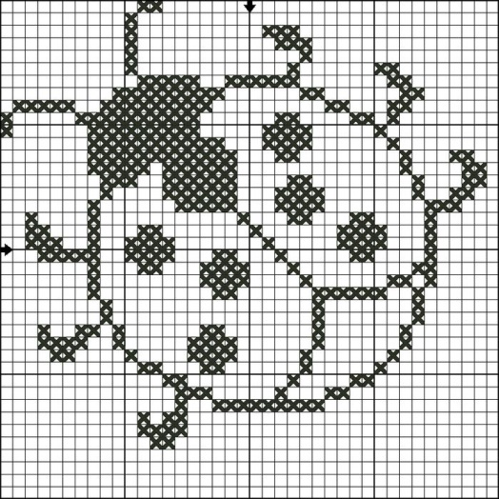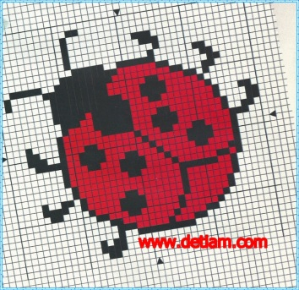

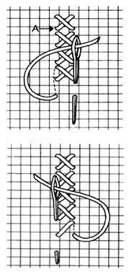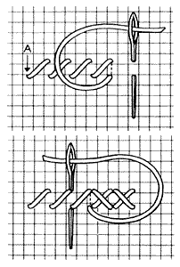
Переходя к практической части задания, не забывайте правила техники безопасности при работе с иглами и ножницами.

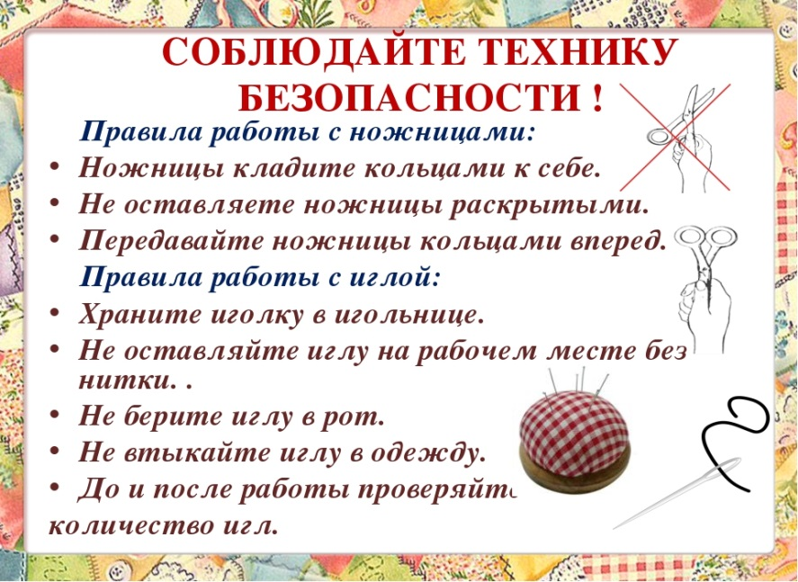

Когда у вас появится усталость от работы, предлагаю вам немного отвлечься и выполнить интересную физкультминутку для расслабления глаз.

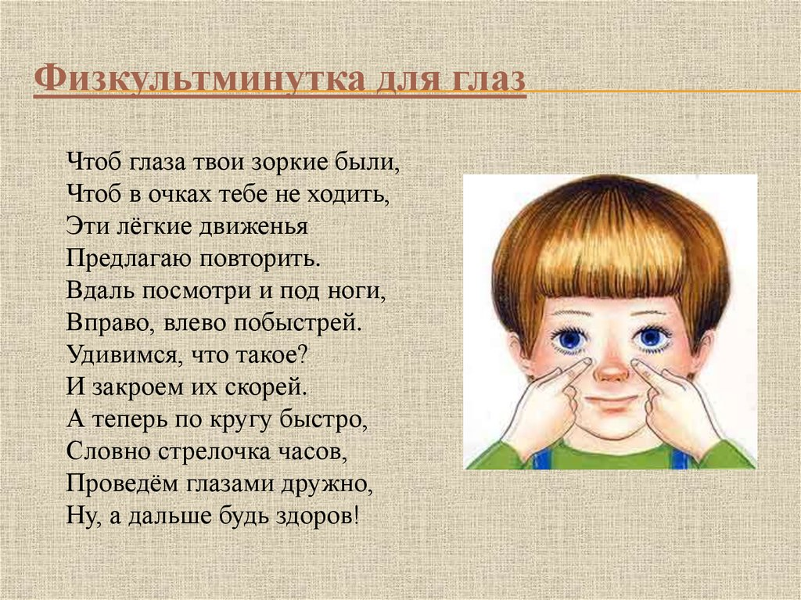

Домашнее задание: Выслать фото готовой работы по схеме «Божья коровка»
на «WhatsApp» (89202478292) Пигасова Ирина Вячеславовна

Творческих вдохновений Вам и не забудьте по окончании работы навести порядок на своем рабочем месте

